- (S04) En los extremos de dos hilos de peso despreciable y longitud l =1m están sujetas dos pequeñas esferas de masa m = 10 g y carga q. Los hilos forman un ángulo de 30° con la vertical.
- Dibuje el diagrama de las fuerzas que actúan sobre las esferas y determine el valor de la carga q (2 puntos).
- Si se duplica el valor de las cargas, pasando a valer 2q, ¿qué valor deben tener las masas para que no se modifique el ángulo de equilibrio de 30º? (1 punto).

- (S05) Las componentes del campo eléctrico que existe en la zona del espacio representada en la figura, son: E_{x =} 0; E_{y} = by; E_{z} = 0; donde y viene expresado en metros. Calcule:
a) El flujo del campo eléctrico que atraviesa el cilindro de longitud a y radio de la base r (2 puntos).
b) La carga en el interior del cilindro (1 punto).
Datos: b = 1 NC⁻¹m⁻¹; a = 1 m; r = 0,5 m.

- (J05) Enuncie el teorema de Gauss para el campo eléctrico (0,5 puntos). Aplicando dicho teorema obtenga razonadamente el flujo del campo eléctrico sobre la superficie de un cubo de lado a en los siguientes casos: a) Una carga q se coloca en el centro del cubo (0,5 puntos). b) La misma carga q se coloca en un punto diferente del centro pero dentro del cubo (0,5 puntos). c) La misma carga q se coloca en un punto fuera del cubo (0,5 puntos).

- Defina la magnitud flujo del vector campo eléctrico (0,5puntos). Enuncie el teorema de Gauss (0,5 puntos). Considere las dos situaciones de la figura. ¿El flujo que atraviesa la esfera es el mismo en ambas situaciones? (0,5 puntos). ¿El campo eléctrico en el mismo punto P es igual en ambas situaciones? (0,5 puntos). Razone en todo caso su respuesta.

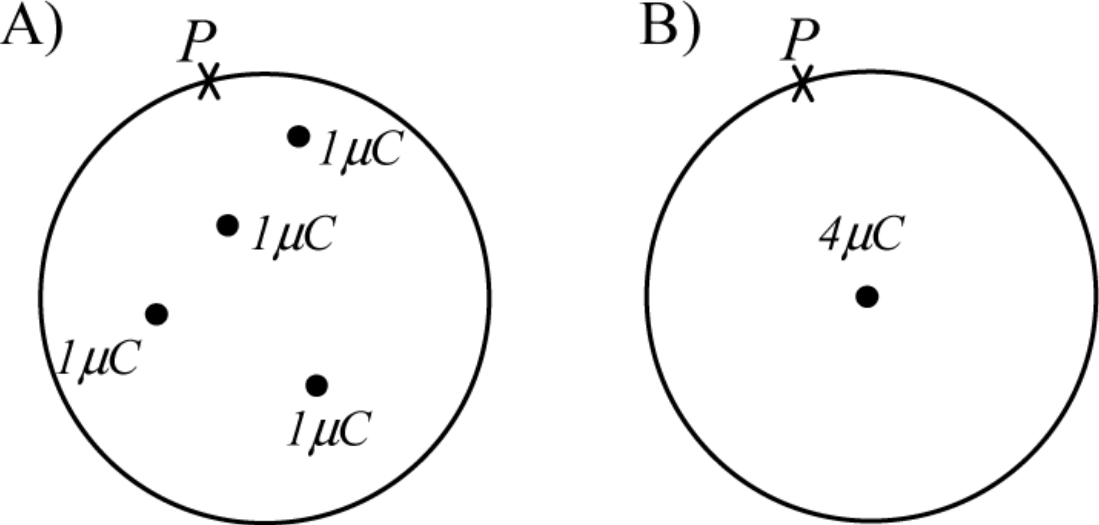

- (S06) a) Dos cargas positivas q₁ y q₂ se encuentran situadas en los puntos de coordenadas (0,0) y (3,0) respectivamente. Sabiendo que el campo eléctrico es nulo en el punto (1,0) y que el potencial electrostático en el punto intermedio entre ambas vale 9⋅10⁴ V, determine el valor de dichas cargas (1,5 puntos).
b) Una carga negativa de valor –27 μC se encuentra en el origen de coordenadas y una carga positiva de valor 125 μC en el punto de coordenadas (4,0). Calcule el vector campo eléctrico en el punto del eje Y de coordenadas (0,3) (1,5 puntos). Nota: Las coordenadas están expresadas en metros.
- (J06) Tres pequeñas esferas conductoras A, B y C todas ellas de igual radio y con cargas Q_{A} = 1 μC, Q_{B} = 4 μC y Q_{C} = 7 μC se disponen horizontalmente. Las bolitas A y B están fijas a una distancia de 60 cm entre sí, mientras que la C puede desplazarse libremente a lo largo de la línea que une A y B.
  - Calcule la posición de equilibrio de la bolita C (1,5 puntos).
  - Si con unas pinzas aislantes se coge la esfera C y se le pone en contacto con la A dejándola posteriormente libre ¿cuál será ahora la posición de equilibrio de esta esfera C? (1,5 puntos).
Nota: es imprescindible incluir en la resolución los diagramas de fuerzas oportunos.
- (J07) Dos cargas, q₁ = 2 · 10 ⁻ ⁶ C y q ₂ = - 4 · 10 ⁻ ⁶ C están fijas en los puntos P₁ (0, 2) y P₂ (1, 0) , respectivamente.
  - Dibuje el campo electrostático producido por cada una de las cargas en el punto P (1, 2) y calcule el campo total en ese punto (1,5 puntos).
  - Calcule el trabajo necesario para desplazar una carga q = - 3 · 10 ⁻ ⁶ C desde el punto O (0, 0) hasta el punto P y explique el significado del signo de dicho trabajo (1,5 puntos). Nota: Las coordenadas están expresadas en metros.

- (J08) Un cubo de lado 0,3 m está colocado con un vértice en el origen de coordenadas, como se muestra la figura. Se encuentra en el seno de un campo eléctrico no uniforme, que viene dado por E = (− 5xi + 3zk ) N/C.
  - Halle el flujo eléctrico a través de las seis caras del cubo (2 puntos).
  - Determine la carga eléctrica total en el interior del cubo (1 punto).
Nota: ε₀ = 8,85·10⁻¹²C² /N·m².
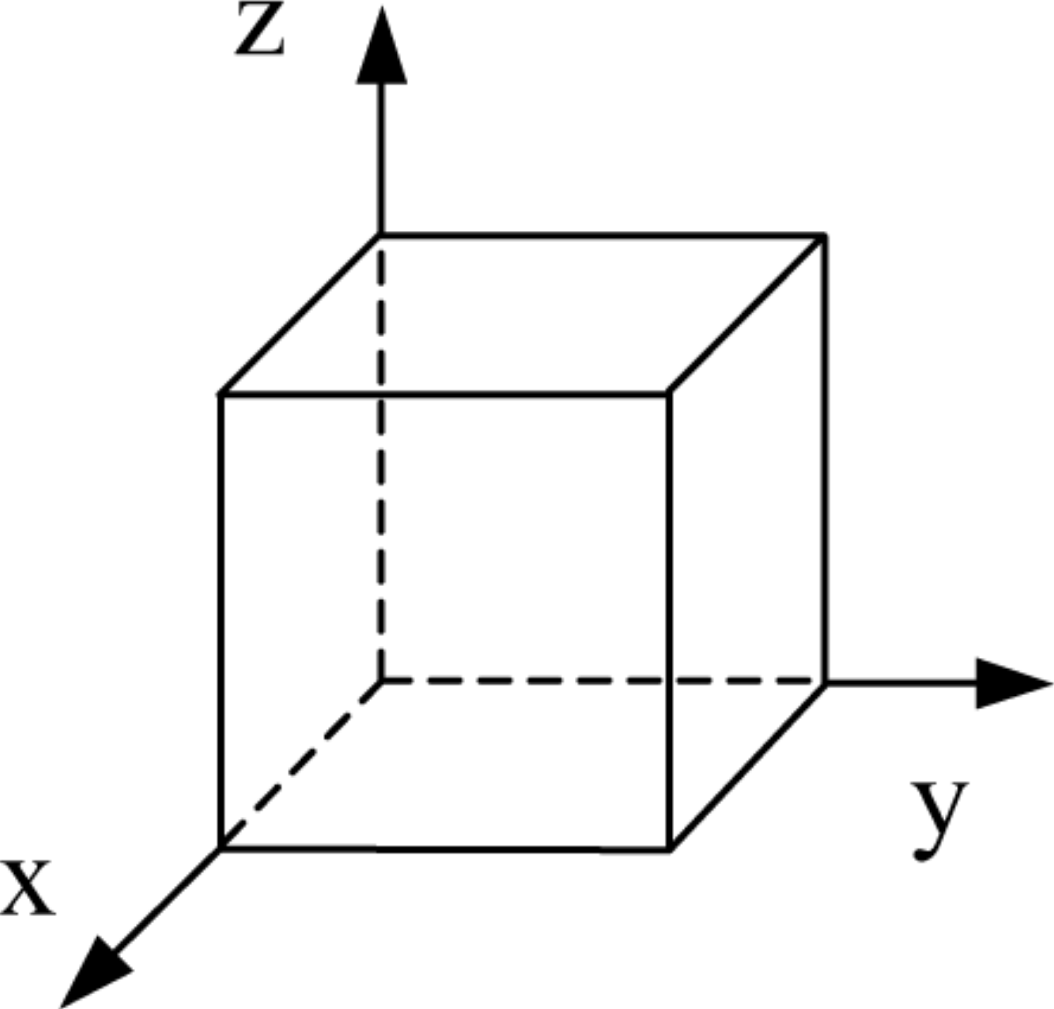

- (S07) Sobre la circunferencia máxima de una esfera de radio R = 10 m están colocadas equidistantes entre sí seis cargas positivas iguales y de valor q = 2 μC. Calcule:
a) El campo y el potencial debidos al sistema de cargas en uno cualquiera de los polos (puntos N y S) (1,5 puntos).
b) El campo y el potencial debidos al sistema de cargas en el centro O de la esfera (1,5 puntos).

- (S08) Se tienen tres cargas en los vértices de un triángulo equilátero cuyas coordenadas, expresadas
en cm, son: A (0, 2), B (− 3 , −1), C ( 3 , −1). Se sabe que las cargas situadas en los puntos B y C son iguales y de valor 2 μC y que el campo eléctrico en el origen de coordenadas es nulo.
  - Dibuje el diagrama correspondiente y determine el valor de la carga situada sobre el vértice A (2 puntos).
  - Calcule el potencial en el origen de coordenadas (1 punto).

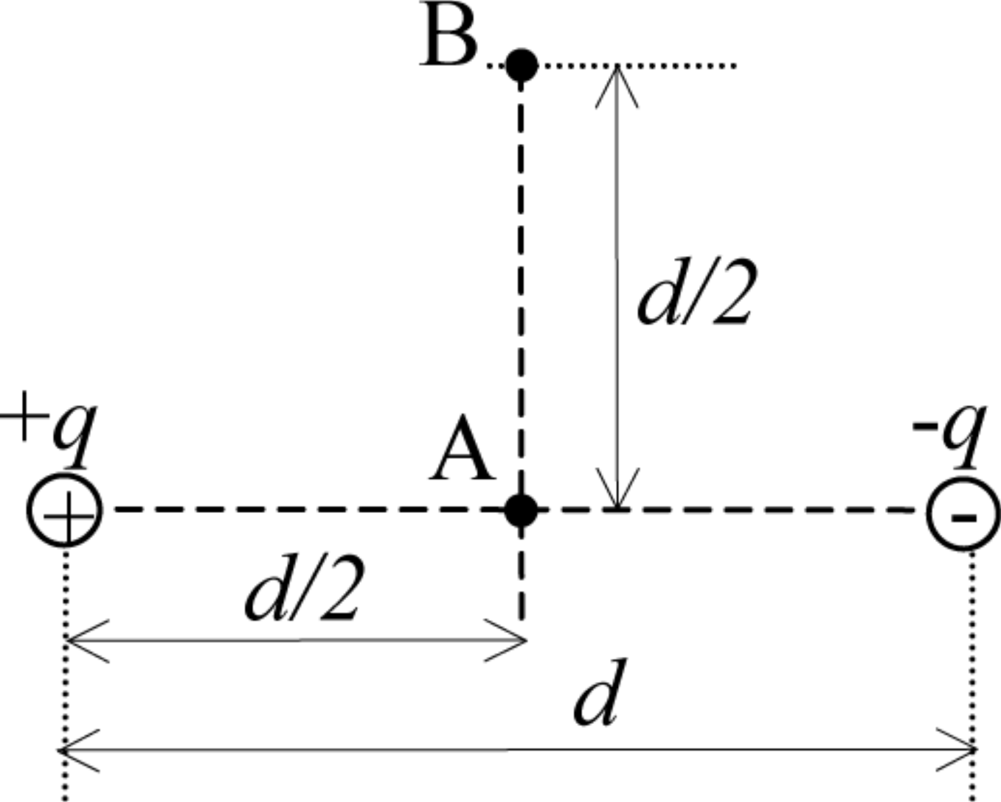
- (S08) Dibuje el vector campo eléctrico en los puntos A y B de la figura y determine el valor de su módulo en función de q y d, sabiendo que los dos puntos y las cargas están contenidos en el mismo plano (2 puntos).

- (S09) Una carga puntual positiva de 9 nC está situada en el origen de coordenadas. Otra carga puntual de −50 nC está situada sobre el punto P de coordenadas (0, 4). Determine:
  - El valor del campo eléctrico en el punto A de coordenadas (3, 0). Represente gráficamente el campo eléctrico debido a cada carga y el campo total en dicho punto (2 puntos).
  - El trabajo necesario para trasladar una carga puntual de 3 μC desde el punto A hasta el punto B de coordenadas (0, −1). Interprete el signo del resultado (1 punto).
Nota: todas las distancias vienen dadas en metros.

- (J10) Una pequeña esfera de masa m y carga q cuelga de un hilo de masa despreciable.
a) Se aplica inicialmente un campo eléctrico vertical. Cuando dicho campo va dirigido hacia arriba la tensión soportada por el hilo es 0,03 N, mientras que cuando se dirige hacia abajo, la tensión es nula. Determine el signo de la carga q y calcule la masa m de la esfera. (1 punto)
b) A continuación se aplica solamente un campo horizontal de valor E = 100 V/m y se observa que el hilo se desvía un ángulo α = 30º respecto a la vertical. Calcule el valor de la carga q. (1 punto)

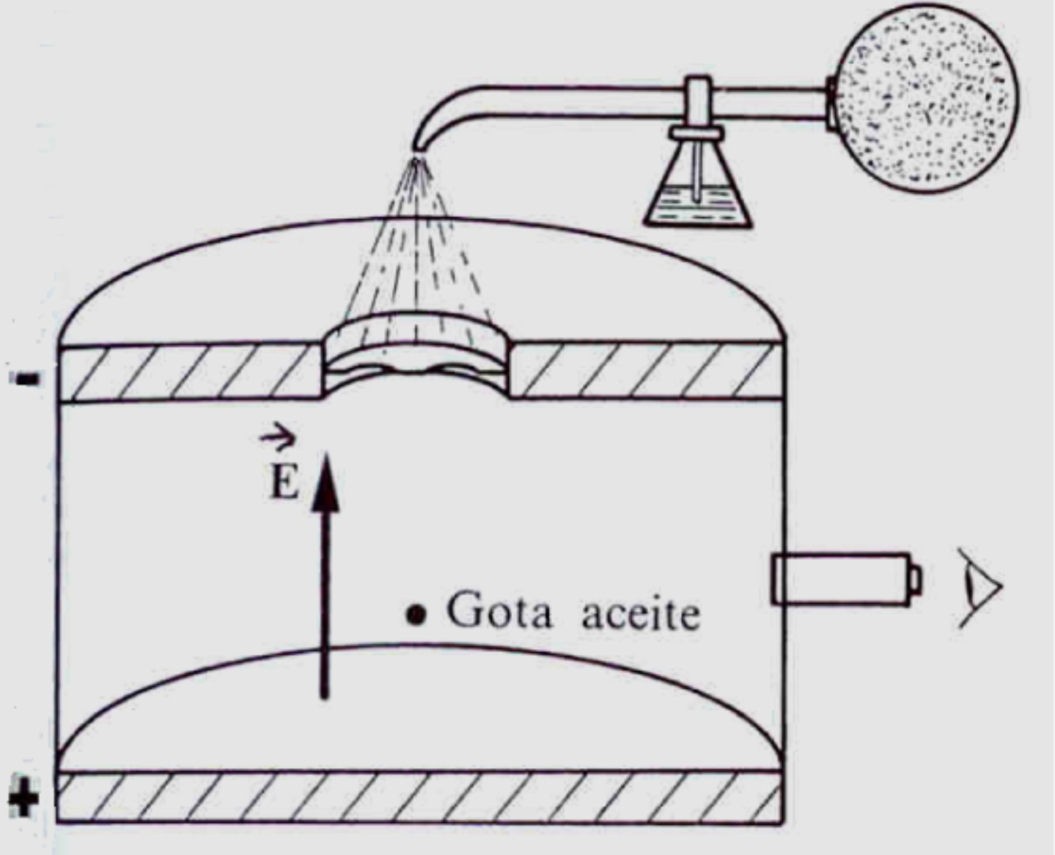
- (J11) Millikan introdujo una gota de aceite, de densidad 0,85 g/cm³ y cargada positivamente, en una cámara de 5 cm de altura donde existía un campo eléctrico E, que se ajustaba hasta que la fuerza eléctrica sobre la gota se equilibraba con su peso. Si el diámetro de la gota era 3,28 μm y la intensidad del campo que equilibraba al peso era 1,92·10⁵ N/C:
a) Determine la carga eléctrica de la gota. (1 punto)
b) Calcule la diferencia de potencial a la que habría que someter a los electrodos en el caso de medir la carga del electrón. (1 punto)

- (S11) En los vértices de un cuadrado de 1 m de lado hay cargas puntuales de 1 nC. Calcule la intensidad del campo eléctrico en el centro del cuadrado,
a) si dos cargas consecutivas son positivas y las otras negativas; (1 punto)
b) si las cargas positivas y negativas están dispuestas alternativamente. (1 punto).

